Baccalauréat Professionnel
TECHNICIEN DE MAINTENANCE DES SYSTÈMES ÉNERGÉTIQUES ET CLIMATIQUES
U.22 : Préparation d’intervention
Session 2023

ELEMENTS DE CORRECTION

« Préparation d’une intervention sur un brûleur fioul et sur un groupe de climatisation »

Les situations professionnelles |  | Temps  Conseillé | Pages
S1 | - Intervention sur un brûleur fioul (maintenance préventive) | 40 min | 3/7 et 4/7
S2 | - Intervention sur une climatisation (maintenance corrective) | 40 min | 5/7
S3 | - Récupération et charge de la climatisation | 40 min | 6/7 et 7/7

Sous-épreuve E.22 - Unité U.22

L’usage de calculatrice avec mode examen actif est autorisé.
L’usage de calculatrice sans mémoire, « type collège » est autorisé.

BACCALAURÉAT PROFESSIONNEL TECHNICIEN DE MAINTENANCE DES  SYSTÈMES ÉNERGÉTIQUES ET CLIMATIQUES | CODE C2306-TMS ST11 1 | SESSION 2023 | Éléments de correction
ÉPREUVE U22 | DURÉE 2h | COEFFICIENT 2 | PAGE DC 1/7

SITUATION PROFESSIONNELLE

L’étude portera sur les équipements d’un hôpital.
SOMMAIRE des pièces écrites et graphiques du Dossier Technique
commun aux épreuves E.21 et E.22
 | - Page de garde | 1/14
DT1 | - Circulateur | 2/14
DT2 | - Chaudière | 3/14
DT3 | - Traitement d’air | 4/14  5/14
DT4 | - Régulation  A : Repérage Bim Vision  B : Documentation vanne trois voies | 6/14  7/14
DT5 | - Électrotechnique A : Régulateur  B : Nomenclature  C : Schéma électrique  D : Principe de démarrage étoile triangle | 8/14  8/14  9/14  10/14
DT6 | - Chaudière fioul « Atlantic Guillot » | 11/14
DT7 | - Gicleur et pompe fioul et photo de la climatisation Toshiba | 12/14
DT8 | - Attestation d’aptitude fluide et protections | 13/14
DT9 | - Pressostats | 14/14

Votre entreprise est chargée de la maintenance préventive et corrective de plusieurs installations de l’hôpital et notamment :

- Une chaudière fioul à condensation de la marque Guillot située dans une chaufferie à l’arrière du bâtiment (évacuation des gaz brûlées par conduits verticaux)

- Une climatisation de la marque Toshiba située sur la toiture de l’hôpital

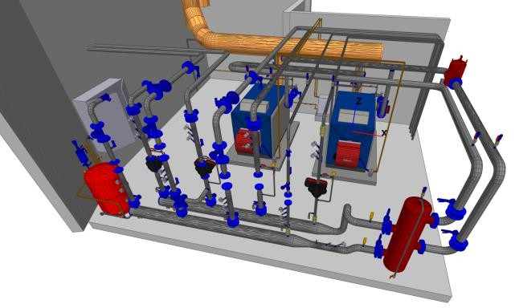
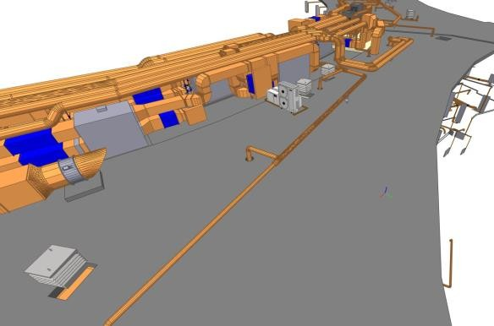
Le dossier technique est commun pour l’épreuve E21 et E22 Pour cette épreuve (E22), les DT nécessaires sont DT6 à DT9

Chaufferie de l’hôpital Toiture de l’hôpital

  - Rechercher les caractéristiques du brûleur fioul (brûleur fioul RIELLO 2 allures, modèle RL 22 BLU) et vérifier la compatibilité chaudière/brûleur
S1 | INTERVENTION SUR UN BRÛLEUR FIOUL (MAINTENANCE PRÉVENTIVE)

Contexte : Préparation d’une intervention de maintenance préventive

Votre entreprise est retenue pour assurer la maintenance préventive sur le brûleur fioul RIELLO 2 allures/modèle RL 22 BLU qui équipe la chaudière GUILLOT.
Vous êtes désigné pour rejoindre le site. Afin de renseigner le cahier de chaufferie, vous devez rechercher les caractéristiques du brûleur et vérifier la compatibilité chaudière/brûleur avant d’organiser votre intervention.

Vous disposez : (conditions ressources)

- Extrait document DT6 : Chaudière fioul Atlantic Guillot page 11/14
- Extrait document DT7 : Gicleur et pompe fioul page 12/14
Vous devez : (travail demandé)  1/ Rechercher les caractéristiques du Brûleur et vérifier la compatibilité chaudière/brûleur.  2/ Déterminer le débit du gicleur.  3/ Déterminer le réglage de la pression de pulvérisation en 1ère allure.  4/ Préciser où s’effectue le réglage des pressions de pulvérisation (1ère et 2ème allure).  5/ Déterminer la chronologie des différentes tâches à effectuer pour remplacer le gicleur du brûleur fioul. | Critères d’évaluation :  Le tableau est complètement renseigné et la compatibilité chaudière/brûleur est vérifiée.  La réponse est exacte.  Les valeurs attendues sont exactes.  Les positions des réglages sont reconnues et permet l’intervention.  La chronologie est respectée et permet l’intervention.

Compléter le tableau suivant :
Brûleur fioul RIELLO  (RL 22 BLU) | Puissance Maxi.  2ème Allure (kW) | Puissance Maxi.  1ère Allure (kW) | Nombre de gicleur | Débit Maxi en 2ème Allure (en kg/h) | Puissance électrique  Absorbée (en W)
 | 261 | 178 | 1 | 22 | 600

Le modèle de votre chaudière est une LRP- Unit F9, vérifier la compatibilité chaudière/brûleur, en précisant si le brûleur est surdimensionné ou pas.

La puissance maxi absorbée de la chaudière est de 312 KW et la puissance maxi du brûleur est de 261 KW. Le brûleur n’est donc pas surdimensionné.

  - Déterminer le débit du gicleur en sachant que le calibre du gicleur installé est de 4 GPH (US gallon/ heure).

Calibre du gicleur | Débit du gicleur (exprimé en kg/h) à une pression de pulvérisation de 20 bars (en 2èmeAllure)
4 GPH (US gallon/ heure) | 21,5

  - Déterminer la pression de pulvérisation à régler, si le débit en 1ère allure, doit couvrir les 2/3 du débit de la 2èmeAllure.

Calibre du gicleur ; 4 GPH (US gallon/ heure) | Détails de calcul et de recherche
Valeur du débit en 1ère allure | 21.5 × (2/3) = 14.33 kg/h
Valeur de la pression de pulvérisation en 1ère Allure, si l’on choisit le débit immédiatement supérieur | Le réglage à 11 bars assure un débit de 15.7 kg/h

  - 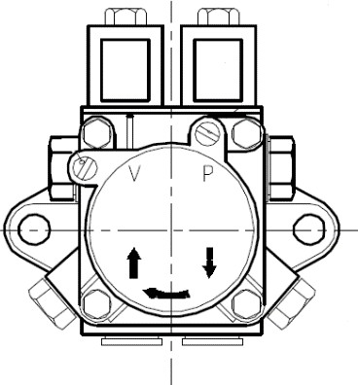Préciser par des flèches sur la vue de la pompe volumétrique ci-dessous, les réglages des pressions de pulvérisation pour la 1ère et la 2ème allure (voir documentation).

Réglage pression 2ème allure

Réglage pression 1ère allure
  - À l’aide du tableau en bas de page, déterminer la meilleure chronologie des différentes tâches à effectuer pour remplacer le gicleur du brûleur fioul, en indiquant les bons N° d’étape.

Démontage
N° de l’étape
5
2
3 | Dévisser le gicleur avec les clés correspondantes.

Remontage + réglages
N° de l’étape
4 | Revisser un gicleur neuf, en veillant au couple de serrage et en vérifiant l’adéquation des caractéristiques du nouveau gicleur avec les performances attendues.
6
1
7 | Procéder au réglage d’air primaire et secondaire, pour obtenir un indice proche de « 0 ». Vérifier l’absence de monoxyde de carbone et d’oxyde d’azote-dans les valeurs réglementaires.

Liste des étapes pour un démontage/remontage et réglages d’un brûleur.
(Attention les étapes du tableau ci-dessous sont dans le désordre)

N° de l’étape
1 | Lever la consignation électrique de l’installation. Contrôler la présence de tension. Effectuer le démarrage du brûleur.  Procéder au contrôle de l’indice de Baccarach/ou test de suies
2 | Fermer le robinet du préfiltre.  Assurer la dépose du brûleur en position « Maintenance ». Déposer l’ensemble déflecteur et électrodes d’allumage.
3 | Dévisser le gicleur avec les clés correspondantes.
4 | Revisser un gicleur neuf, en veillant au couple de serrage et en vérifiant l’adéquation des caractéristiques du nouveau gicleur avec les performances attendues.
5 | S’équiper des EPI-Équipements de Protection Individuels- en fonction de l’intervention. Consigner électriquement l’installation-Vérifier l’absence de tension.
6 | Remonter l’ensemble déflecteur et électrodes d’allumage. Remettre en position le brûleur.  Ouvrir le robinet du filtre.
7 | Procéder au réglage d’air primaire et secondaire, pour obtenir un indice proche de « 0 ». Vérifier l’absence de monoxyde de carbone et d’oxyde d’azote-dans les valeurs réglementaires.

S2 | INTERVENTION SUR UNE CLIMATISATION (MAINTENANCE CORRECTIVE)

Contexte : Préparation d’une intervention de maintenance corrective

Votre client vous demande d’intervenir sur le groupe de la climatisation de la salle de dialyse. À votre arrivée sur le toit du bâtiment où se trouve les 4 groupes de climatisation, vous constatez que le groupe qui correspond aux Split salle de dialyse ne fonctionne pas et que le code erreur correspond à un défaut pressostat BP. Après raccordement du manifold vous constatez que la BP est haute (3 bar) et le pressostat ouvert, il est donc à remplacer. Vous allez intervenir en tant que technicien de maintenance et prendre toutes les dispositions pour assurer votre propre sécurité sur un groupe de climatisation.

Vous disposez : (conditions ressources)
- Fichier Bim hôpital (sur ordinateur)
- DT7 : Photo de la climatisation Toshiba MCY-MHP0404HT
- Extrait document DT8 : Attestation d’aptitude fluide et protections page 13/14
- Extrait document DT9 : Pressostats page 14/14
Vous devez : (travail demandé)  6/ À partir des documents du fichier Bim Hôpital. Citer le type et la quantité du fluide frigorigène ainsi que le coefficient de performance de la machine.  7/ Lister les types de protections et les équipements de protections individuelles (EPI) dont vous aurez besoin pour intervenir sur le circuit frigorifique.  8/ Identifier et justifier la catégorie d’attestation d’aptitude à la manipulation des fluides frigorigènes nécessaire pour intervenir sur un circuit frigorifique de climatisation.  9/ Sélectionner un nouveau pressostat BP et compléter le tableau avec les différentes informations | Critères d’évaluation :  Les différentes informations demandées sont correctes.  Les risques et les protections correspondantes sont identifiés.  La catégorie est correcte et la justification est complète.  La sélection et les informations sont correctes.

  - Rechercher dans la maquette BIM sur le toit de l’hôpital le groupe de climatisation Toshiba MCY-MHP0404HT et rechercher dans son descriptif les informations suivantes :

Toshiba | Fluide frigorigène | Charge en Kg  (Noté en espagnol refrigérante pré-cargado) | Le coefficient de performance (COP)
MCY- MHP0404HT-E | R410A | 3.9 Kg | 4.58

  - Indiquer les types de protections et les EPI correspondants afin d’intervenir sur les circuits frigorifiques en toute sécurité.

Type de protection | EPI
(Exemple : Protection sonore) | (Exemple : Casque anti bruit)
Protection cutanée | Gants spécifiques pour le froid et vêtement de travail
Protection oculaire | Lunette de protection
Protection respiratoire | Masque respiratoire de protection

  - Indiquer la catégorie d’attestation d’aptitude à la manipulation des fluides frigorigènes nécessaire pour assurer cette intervention. À savoir que vous allez devoir récupérer/charger la totalité du circuit frigorifique.

Type d’attestation : Attestation d’aptitude à la manipulation des fluides frigorigènes de catégorie 1 (R410A = fluide frigorigène)
Justification : La charge dépasse les 2 kg : il faut la catégorie 1 pour récupérer et charger l’installation.

  - Sélectionner un nouveau pressostat BP et indiquer son modèle et ses pressions d’activations minimum et maximum.

Modèle | Pression d’activation : valeur basse (mini) | Pression d’activation : valeur haute (maxi)
061F9058 | 0.7 bar | 1.7 bar

Contexte :
S3 | RÉCUPÉRATION ET CHARGE DE LA CLIMATISATION

Vous devez préparer le chantier concernant le remplacement du pressostat BP du groupe de la climatisation du Toshiba MCY-MHP0404HT.

Vous disposez : (conditions ressources)

- Extrait document DT9 : Pressostats page 14/14
  - Effectuer le raccordement des différents matériels afin d’effectuer la récupération complète du fluide frigorigène (5 flexibles à raccorder).

(Le schéma fluidique est un schéma simplifié, il ne correspond pas à celui du modèle Toshiba).

Légende 1 : By pass 4 voies
    - : Filtre déshydrateur
    - : Station de récupération 4 : Pompe à vide
5 : Bouteille de transfert 6 : Balance électronique

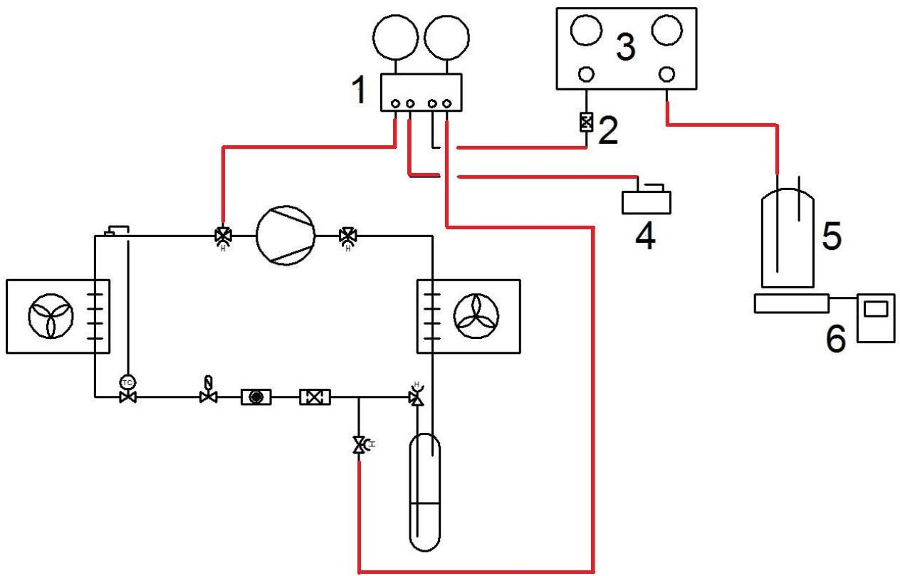
Vous devez : (travail demandé)  10/ Effectuer le raccordement des différents matériels afin d’effectuer la récupération complète du fluide frigorigène.  11/ Pour une station de récupération, analyser les schémas fluidiques, en déduire les noms et l’intérêt des 2 modes de fonctionnement.  12/ Planifier les interventions nécessaires après la réparation.  13/ Remplir les informations manquantes de l’étiquette F-gaz de la machine. | Critères d’évaluation :  Le raccordement des matériels est correct.  Les noms et leurs intérêts sont corrects.  La planification ne présente aucun risque pour l’utilisateur ou la machine.  Les informations sont complètes et conformes à l’installation.

Bp
Hp

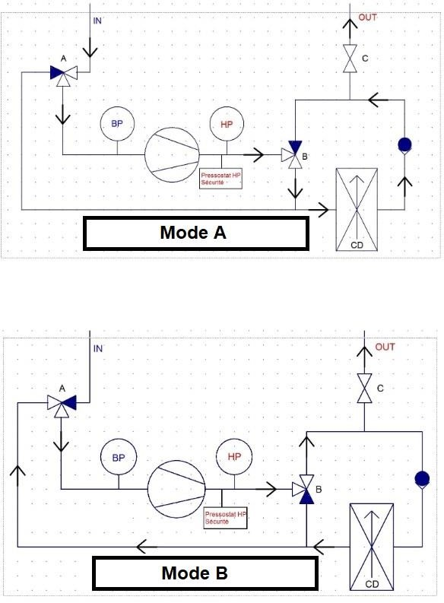
  - Sur la station de récupération il y a 2 modes de fonctionnement. Analyser les schémas fluidiques d’une station de récupération, nommer les deux modes et expliquer l’intérêt de ceux-ci.
  - Une fois la réparation effectuée (remplacement du pressostat BP), planifier les interventions nécessaires pour la remise en état de la machine.

Étapes | Tâches
2 | Tirage au vide de la machine
4 | Mise en service
1 | Mise en pression d’azote et vérification de l’étancheité (mousse à savon)
5 | Test d’étancheité au détecteur électronique
3 | Charge en fluide
6 | Ranger le matériel et remplir les documents officiels

  - Finir de remplir l’étiquette ci-dessous qui doit être posée sur la climatisation. Pour cette question prendre les informations suivantes :

Fluide frigorigène : R410A
Charge initiale de la machine : 5,0 kg

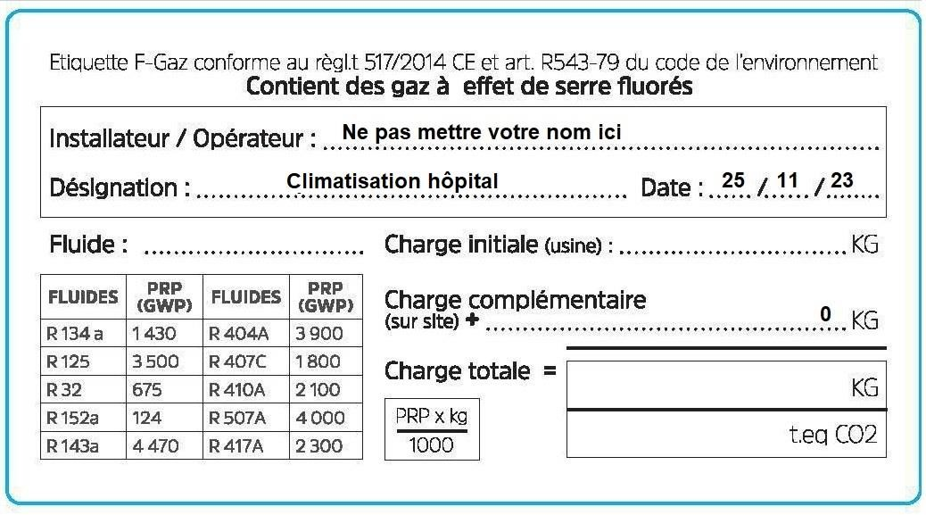
Mode | Noms | Intérêts
A | Récupération | Sert à récupérer le fluide et le stocker dans une bouteille
B | Purge | Sert à vider « purger » la station de récupération, elle vide notamment le condenseur

R410A
5
5
10,5

